Понедельник
18 мая 2020 год
Образовательная область: “Познавательное развитие»
(Мир природы, мир человека)
Тема: Весна (итоговое занятие).
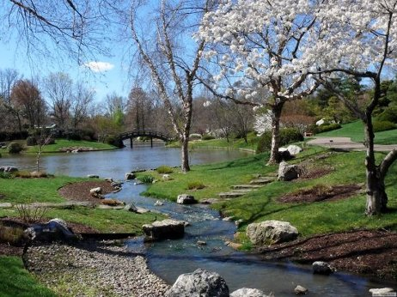
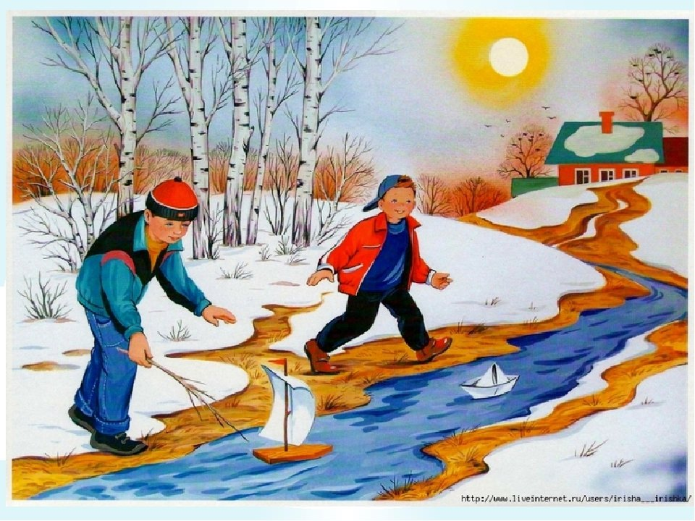
Закрепить накопленные детьми представления о весне.
Рассмотреть картинки и рассказать, что на них изображено.
Образовательная область: физическое развитие.
(ознакомиться со страничкой инструктора по физическому развитию)

Образовательная область: художественно-эстетическое развитие.
Изо
Тема: «Рисуем красивые цветы»
рисовать цветы разными приемами: примакиванием в разных направлениях, рисованием круглых и овальных форм; развивать наблюдательность, умение воспринимать красоту окружающего мира; закреплять умение рисовать всем ворсом и концом кисти;
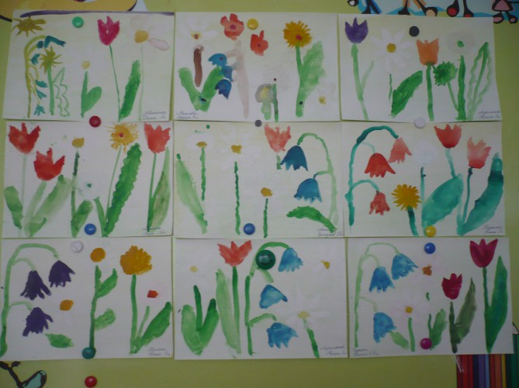
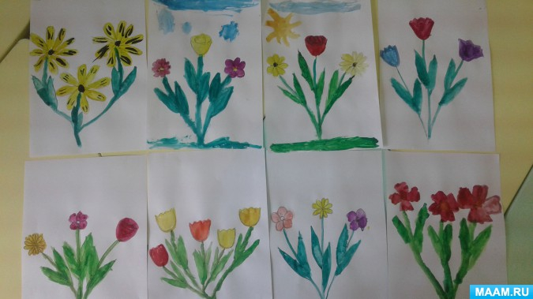

ВТОРНИК
19 мая 2020 год
Образовательная область: художественно-эстетическое развитие
МУЗЫКА
(Ознакомится со страничкой музыкального руководителя)

СРЕДА
20 мая 2020 год.
Образовательная область: познавательное развитие.
Формирование элементарных математических представлений.

Тема: «Повторение»
-Закрепить знания цифр в пределах 5,
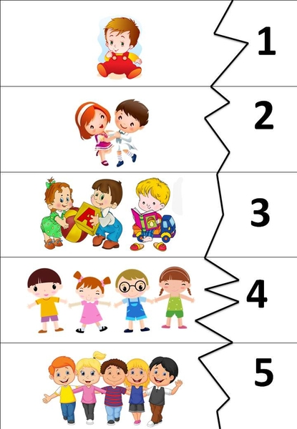

-Раскрыть понятия «быстро», «медленно»
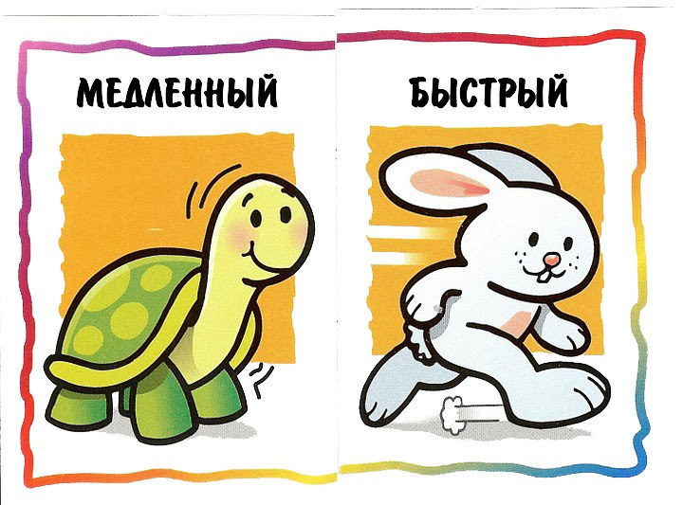

Образовательная область: физическое развитие.
(ознакомиться со страничкой инструктора по физическому развитию)

ЧЕТВЕРГ
21 мая 2020 год
Образовательная область: художественно-эстетическое развитие
МУЗЫКА
(Ознакомится со страничкой музыкального руководителя)

Образовательная область: художественно-эстетическое развитие
РИСОВАНИЕ
Тема: «Украшаем краской крылья бабочек»
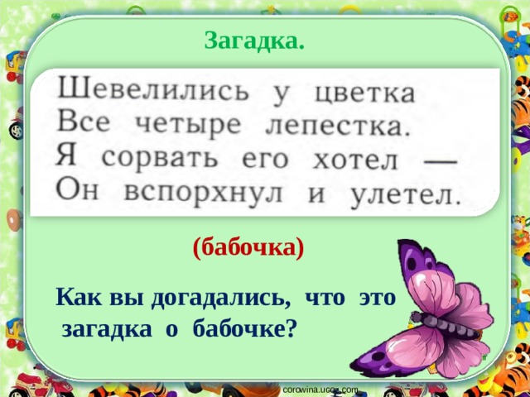

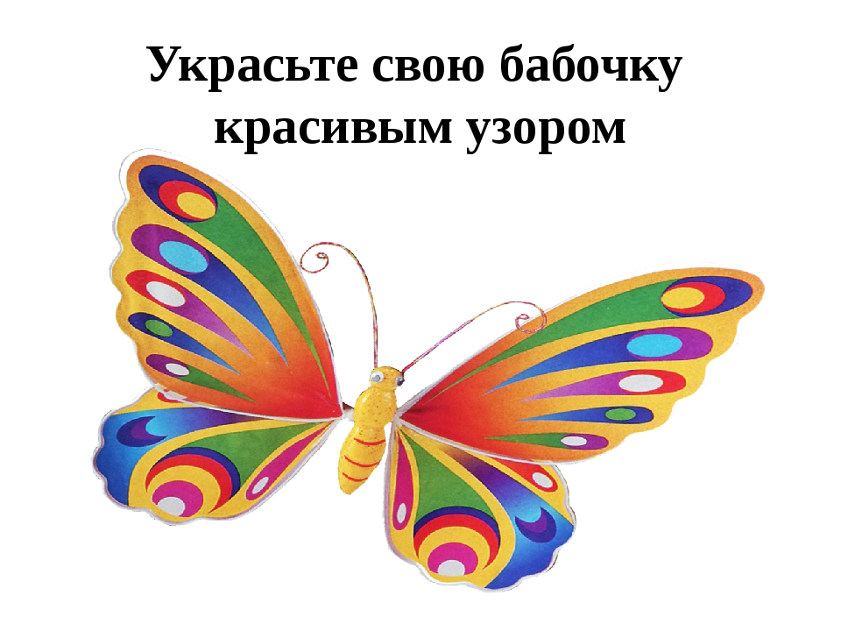

ПЯТНИЦА
22 мая 2020 год

Образовательная область: речевое развитие
РАЗВИТИЕ РЕЧИ

Тема: Звуковая культура речи. Звуки [р]-[р’]»
Отгадайте загадку
Длинный коготь, острый клык,
Лютый нрав и грозный рык…
Лишь чуть -чуть совсем немножко,
Схож с домашней, рыжей, кошкой.
Он огромен и усат,
Мех роскошный полосат.
С ним на воле не до игр.
Что за хищник, это? (тигр)
А как тигр рычит?
р-р-р-р-р-р-р-р
И даже в слове «тигр» есть песенка.

У тигра есть маленький сыночек. Как мы его назовем?
Правильно тигренок.
И рычит он не так сердито и громко, как взрослый тигр, а мягко и потише: во так р`-р`- р`-р`-р`-р`. Давайте попробуем спеть песенку тигренка.

проговаривать первые слоги и договаривать последний слог
Ра-ра-ра- начинается иг…(ра)
Ри-ри-ри- ты на тигра посмот…(ри)
Ру-ру-ру- будем мы играть в иг…(ру)
Ре-ре-ре- тигр не прячется в но…(ре)
Русская народнуая потешка, в которой есть и песенки тигра, и песенки тигренка (прочитать в медленном темпе потешку «Ой, ребята, та-ра-ра» акцентировать внимание на звуках р и р`)

Ой, ребята, та-ра-ра!
На горе стоит гора,
А на той горе дубок,
А на дубе воронок.
Ворон в красных сапогах,
В позолоченных серьгах.
Чёрный ворон на дубу,
Он играет во трубу,
Труба точеная,
Позолоченная,
Труба ладная,
Песня складная!
Физкультминутка.
Ой, ребята, та-ра-ра (хлопают в ладоши)
На норе стоит гора, (имитировать движение руками)
А на той горе дубок (скрестить пальцы и поднять руки над головой)
А на дубе воронок (показывают длинный нос)
Ворон в красных сапогах (наклоны с имитационными движениями)
В позолоченных серьгах (массируют мочки уха)
Сидит ворон на дубу (приседают)
И играет во трубу (имитация движения)
Рассмотреть картинку.
Проговорить слова, выделяя звук (Р)
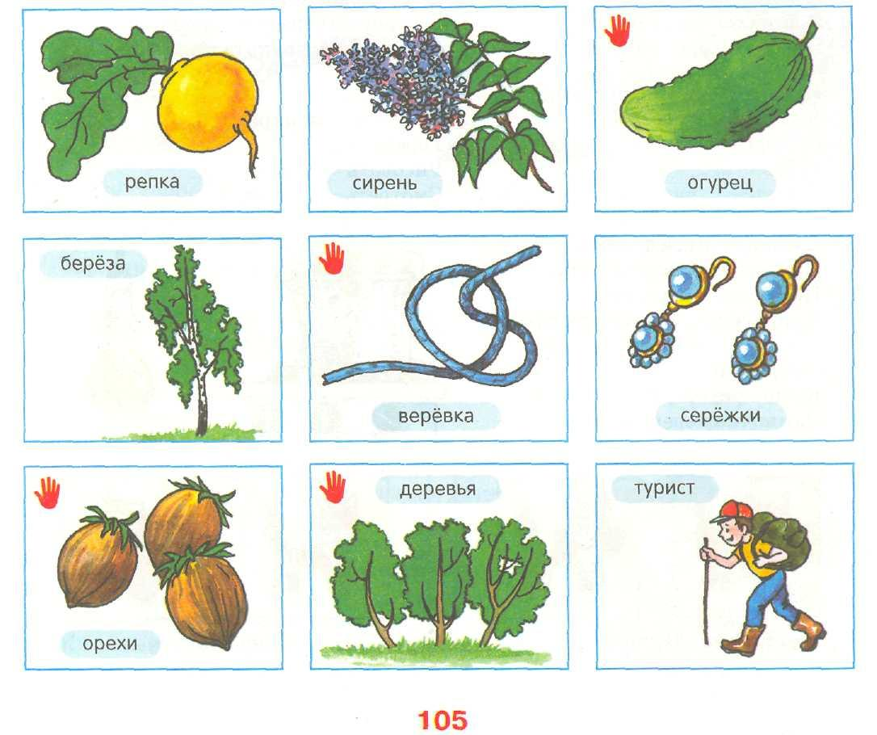

Образовательная область: физическое развитие.
(ознакомиться со страничкой инструктора по физическому развитию)

